Тема 5. Строение и свойства молекул
Лекция 12. Электронные состояния и электронные переходы в молекулах

12.1. Виды химической связи. Квантовомеханическое описание ковалентной связи.
12.2. Описание электронных состояний молекул с помощью квантовых чисел. Молекулярные электронные оболочки и их заполнение.
12.3. Типы электронных переходов в молекулах. Колебательная и вращательная структура электронных переходов. Принцип Франка-Кондона.

12.1. Виды химической связи. Квантовомеханическое описание
ковалентной связи.

Молекулы представляют собой организованные микрообъекты, состоящие из нескольких атомов, связанных между собой. Эту связь называют химической. Природа химической связи состоит в электростатических взаимодействиях между электронами одного атома и ядрами других атомов. Энергия химической связи есть та часть общей энергии молекулы, которая относится к связыванию атомов.
Общие качественные соображения о возникновении химической связи с позиции квантовой механики простые. При соединении двух атомов электроны ведут себя так, что их волновые функции перекрываются. Это значит, что где-то в пространстве между атомами повышается вероятность обнаружить электрон. Перекрывание волновых функций усиливает взаимодействие между электронами одного атома и ядрами другого. Особенно сильное взаимодействие испытывают электроны при перекрывании главных максимумов электронной плотности вероятности. В результате, образуется новая орбиталь – молекулярная орбиталь.
Суть проблемы химической связи сводится к вопросу, какую же волновую функцию надо применять для молекулы и какой физической картине отвечает новое распределение электронной плотности вероятности. В образовании химической связи участвуют электроны внешних электронных оболочек атомов. Это следует из того факта, что спектры характеристического рентгеновского излучения сложных атомов не зависят от того, в состав каких молекул они входят. Поэтому электроны атомов молекул можно разделить на локализованные, находящиеся на атомных орбиталях и делокализованные, находящихся на молекулярных орбиталях. Первые иногда называют неподеленными, а вторые поделенными.
Различают несколько видов химической связи. При классификации химической связи удобно пользоваться критерием Франка, т.е. тем, будет ли молекула при диссоциации стремиться к расщеплению на ионы или на нейтральные атомы. Правда тип диссоциации иногда зависит и от уровня возбуждения молекулы.
Будем различать следующие случаи:
1) Молекула расщепляется на ионы при термической диссоциации или из-за поглощения света. Этот вид связи называют ионной. Атомы удерживаются в молекуле за счет кулоновского притяжения между ионами. Ионная связь возникает между атомом, имеющим на внешней оболочке один электрон и атом, которому недостает одного электрона на внешней оболочке. Например, 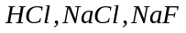 т.д., т.е. атомами щелочного металла и галогена. Эта связь является полярной.
2) Молекула распадается на атомы. В этом случае говорят об атомной связи.
Здесь различают несколько классов:
- Атомная связь с насыщенной валентностью: ковалентная или гемиополярная связь. К молекулам с данным типом связи принадлежат 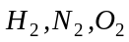и т.д., а также большинство органических молекул. Молекулы с данным типом связи могут быть как полярными, так и неполярными. При образовании этой связи по одному или несколько электронов атомы коллективизируются.
- Координационная связь. Эта связь является донорно-акцепторной, т.е., один атом (донор) представляет в общую «копилку» один или несколько электронов, а второй, (акцептор) – вакантную орбиталь. К этому типу связи относится и водородная связь.
- Слабая связь без насыщения валентности, создаваемая силами Ван-дер-Ваальса: связь сцепления.
- Металлическая связь, имеющая место в металлах.
Остановимся подробнее на ковалентной связи, которая описывается с позиций квантовой механики. Существует два приближенных метода, позволяющих описывать квантовомеханически электронные состояния молекул с ковалентной связью: метод линейной комбинации атомных орбиталей (ЛКАО) и метод валентных пар.
а) метод ЛКАО. (Милликен, 1932 г.)
Рассмотрим применения данного метода на примере молекулярного иона 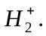

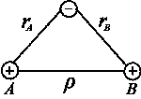
Рисунок 12.1

Применим к описанию системы, состоящей из двух протонов и электрона, уравнение Шредингера:
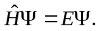

В нашем случае
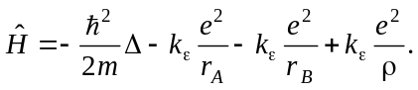 (12.1)
Уравнение Шредингера для данной задачи может быть решено точно. Но суть метода ЛКАО состоит в том, что 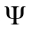, как функция координат представляется в виде линейной комбинации атомных орбиталей:
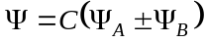. (12.2)
Знак «+» относится к симметричному, а знак «–» к антисимметричному состоянию.
Учитывая условие нормировки:
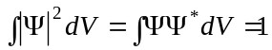,
получим, что
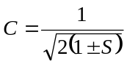. (12.3)
Здесь
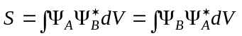 (12.4)
называют интегралом перекрытия, 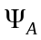 и 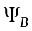 – волновые функции, описывающие стационарные состояния атома А и атома В в отдельности, т.е. состояния электрона у изолированных протонов.

С точки зрения симметрии, существует две волновые функции, описывающие стационарные состояния электрона в 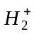. Этим волновым функциям соответствуют различные значения энергии электрона. Получить выражение для Е можно воспользовавшись определением среднего статистического:
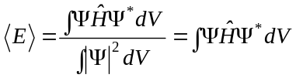. (12.5)
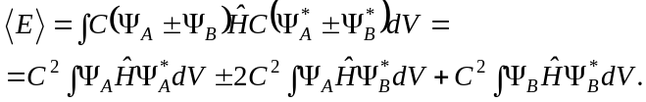
Как видно из уравнения Шредингера, Е является функцией ρ. График зависимости 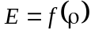 имеет вид различный для 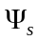 и 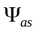, соответственно Е₁ и Е₂.
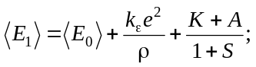 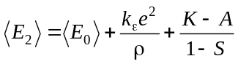. (12.6)
Здесь
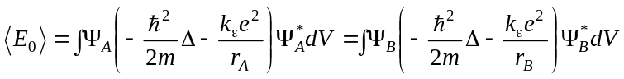, (12.7)
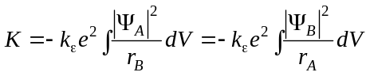, (12.8)
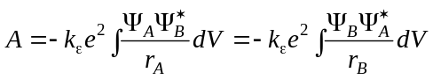. (12.9)
Интеграл K называют кулоновским интегралом, а интеграл А – обменным интегралом, 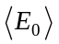 – представляет собой среднее значение энергии атомов А и В.
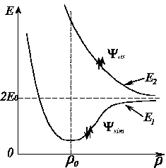
Рисунок 12.2

Результаты, даваемые методом ЛКАО, хорошо согласуются с экспериментом.
Функция 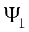 соответствует стабильной молекуле, а 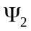 – не стабильной. Состояние описываемое называются связывающим, а – разрыхляющим.
Таким образом, вырожденные уровни энергии изолированных атомов при их сближении расщепляются.
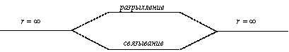
Рисунок 12.3

б) метод валентных пар.
Этот метод был основан в1927 г. Гейтлером и Лондоном и характерен тем, что волновая функция объединенной системы, состоящей из двух систем, которые не взаимодействуют и независимы друг от друга, выражается произведением этих функций.
Если – волновая функция, а 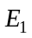 – энергия первой системы, и – волновая функция, а 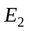 – энергия второй системы, то 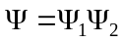 – волновая функция и 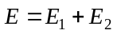 – энергия объединенной системы, если они не взаимодействуют.
Пусть система состоит из двух ядер А и В и двух электронов 1 и 2.
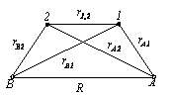
Рисунок 12.4

Пока А и В далеки друг от друга 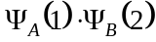- вероятность одновременно найти электрон 1 у ядра А и электрон 2 у ядра В.
При образовании молекулы получаются две функции:
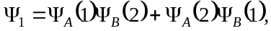 (12.10)
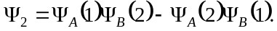 (12.11)
И два значения для энергии Е₁ и Е₂, подобно методу ЛКАО.
Следует помнить, что без учета спин-орбитального взаимодействия волновая функция, описывающая состояние электронов в молекуле предоставляется в виде произведения координатной и спиновой части:
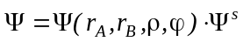. (12.12)
При этом
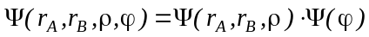. (12.13)

12.2. Описание электронных состояний молекул с помощью квантовых чисел. Молекулярные электронные оболочки и их заполнение.

Классификация электронных состояний двухатомных молекул определяется, прежде всего, наличием оксиальной симметрии порядка, проходящей через ядра молекулы.
Для атома типичным является случай нормальной связи. Существенным является то, что на спиновый момент непосредственно действуют только магнитные поля, а на орбитальный момент магнитные и электрические. Причем действие электрических полей более существенно, чем действие магнитных. В молекуле, как и в атоме, существуют магнитные и электрические взаимодействия между атомами, приводящее к векторному сложению моментов количества движения. В отличие от атома в молекуле поле оксиальной симметрии. Это поле действует на полный орбитальный момент, вызывая его прецессию. В этом случае имеет смысл говорить только о квантовании проекции момента количества движения.
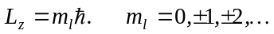.
Энергия состояния будет существенным образом зависеть только от абсолютного значения 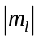. Абсолютную величину проекции полного орбитального момента по оси молекулы принято обозначать через λ.
Квантовое число 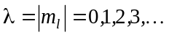 играет ту же роль, что и квантовое число l для атомов. Состояния с различными λ принято обозначать
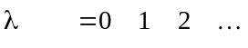
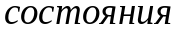 σ π δ … соответственно.
Практически приходится иметь дело со значениями λ не превышающими 2.
При этом σ – состояния не вырождены, а другие дважды вырождены.
Спиновый момент молекулы квантуется обычным образом. Мультиплетность молекулярных термов определяется аналогичным образом, как и атомных: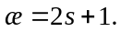
Возникает вопрос: каким образом электронные состояния молекулы связаны с электронными состояниями исходных атомов?
Оказывается, что два взаимодействующих атома можно рассматривать как молекулу, на ось которой проектируются моменты 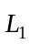 и 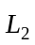.
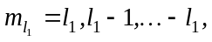
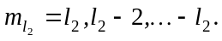
Полная проекция равна 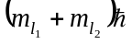 и ее абсолютное значение равно
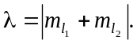 Векторная схема, иллюстрирующая связь электронных оболочек молекул и образующих их атомов показана на рисунке 12.5.
Квантовые состояния молекулы в целом, ее терм обозначают символами также, как и в случае атомов. Для этого используют заглавные буквы Σ, Π, Δ, …

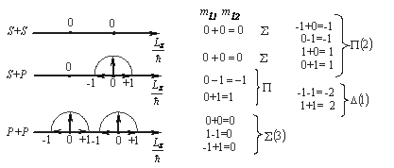
Рисунок 12.5

Какой вид изовероятностных поверхностей молекулярных электронных оболочек?
Собственной функцией оператора проекции момента импульса является функция вида:
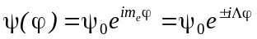. (12.14)
При 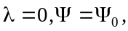т.е. не зависит от .
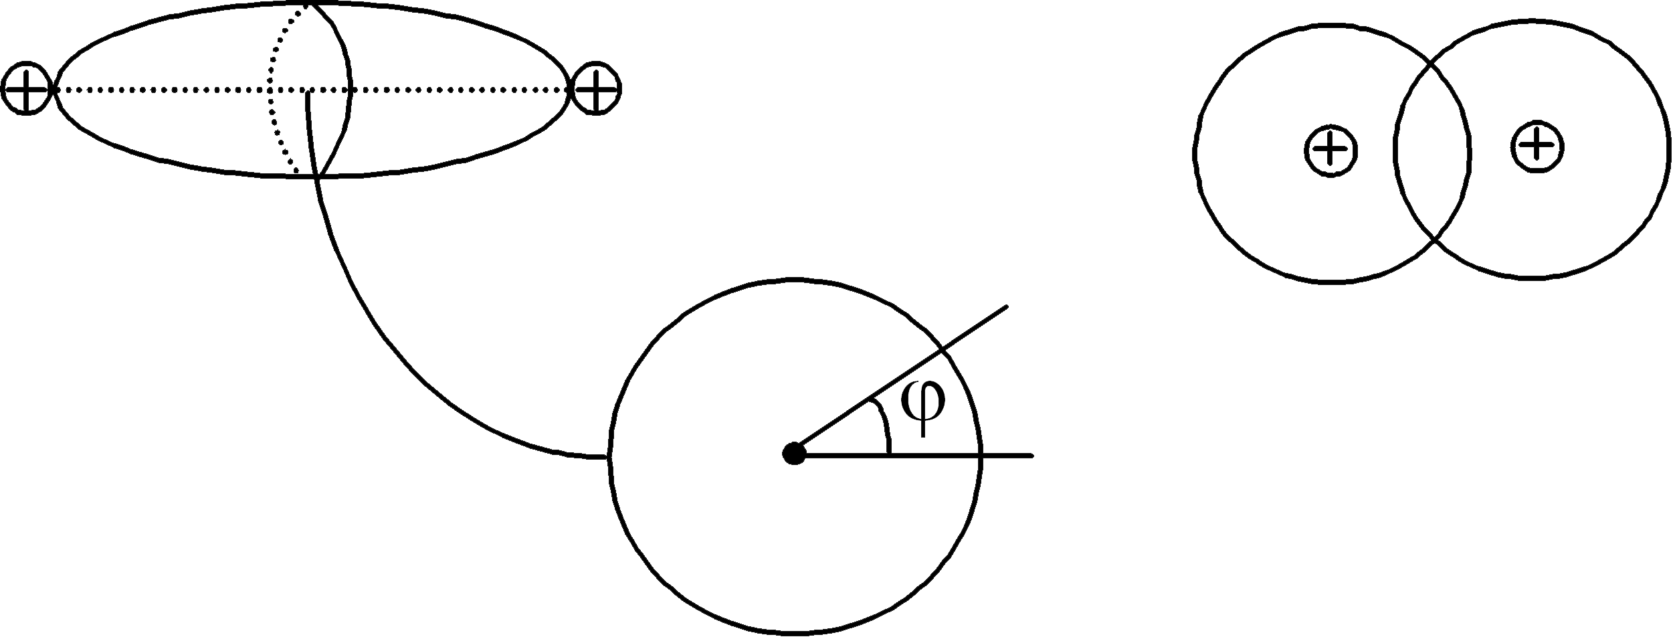
Рисунок 12.6
Если 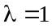, то 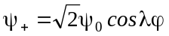 и функция – четная, а если 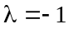, то 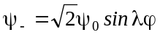 и функция – нечетная.
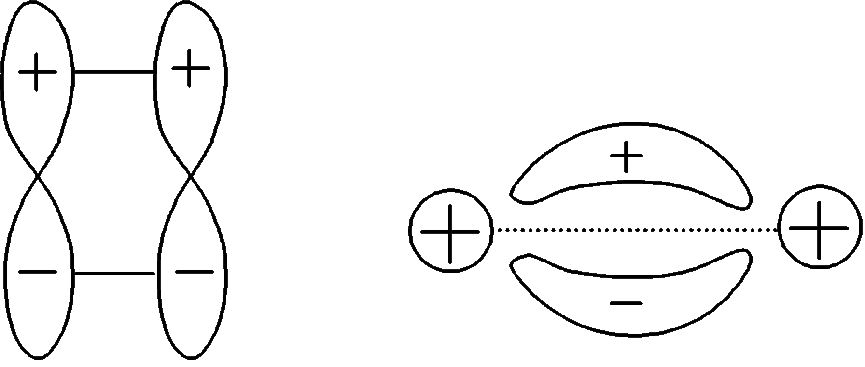
Рисунок 12.7

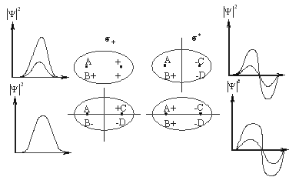
Рисунок 12.8

Электроны молекулы с одинаковыми значениями λ образуют электронную оболочку.
В соответствии со значением квантового числа λ электронные оболочки обозначают буквами: σ, π, δ.
Оболочки молекул заполняются в порядке 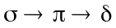.
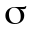- оболочка может содержать 2 электрона с 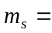½ и 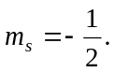 - оболочка – 4 электрона, 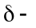4 электрона и все остальные по 4. Не существует молекулярных оболочек, содержащих более 4-х электронов.
Энергия орбиталей двухатомных молекул:
Различают связывающие и разрыхляющие молекулярные оболочки 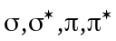 и т.д.
Максимальное число электронов на оболочке
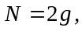
g – степень вырождения соответствующего состояния.
Для и 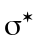 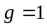; и 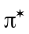 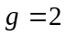; и 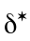 .
Если оболочка заполнена полностью, то ее спин равен нулю. Равен нулю спин, также связывающих электронных оболочек, содержащих четное число электронов. Обычно химическая связь образуется за счет возникновения электронных пар, принадлежащих молекуле как целому, и поэтому основные состояния молекул синглетные. Если в молекуле имеется не спаренный электрон, то говорят о радикалах.

12.3. Типы электронных переходов в молекулах. Колебательная и вращательная структура электронных переходов. Принцип Франка-Кондона.

Обозначение (классификация) электронных переходов проводится по типам комбинирующих электронных состояний. При этом комбинировать могут состояния, для которых 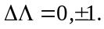 Поэтому в молекулах возможны электронные переходы 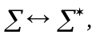 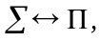 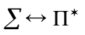 и т.д. В устойчивых молекулах на связывающих электронных оболочках находится, как правило, четное число электронов и все они спарены, то основные состояния нейтральных молекул синглетные. Возбужденные состояния могут быть как синглетными, так и триплетными.
Рассмотрим спектральные термы и их комбинации молекулы 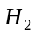.
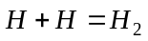
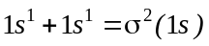
Терм основного состояния 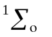
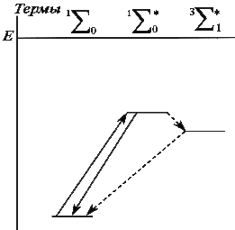
Рисунок 12.9

Более сложный набор спектральных термов имеют сложные молекулы. Например - 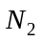.
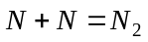, 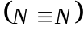.
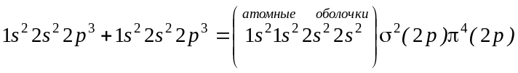

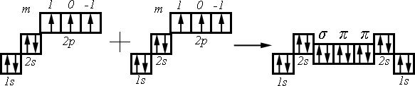
Рисунок 12.10

Система термов будет выглядеть так:

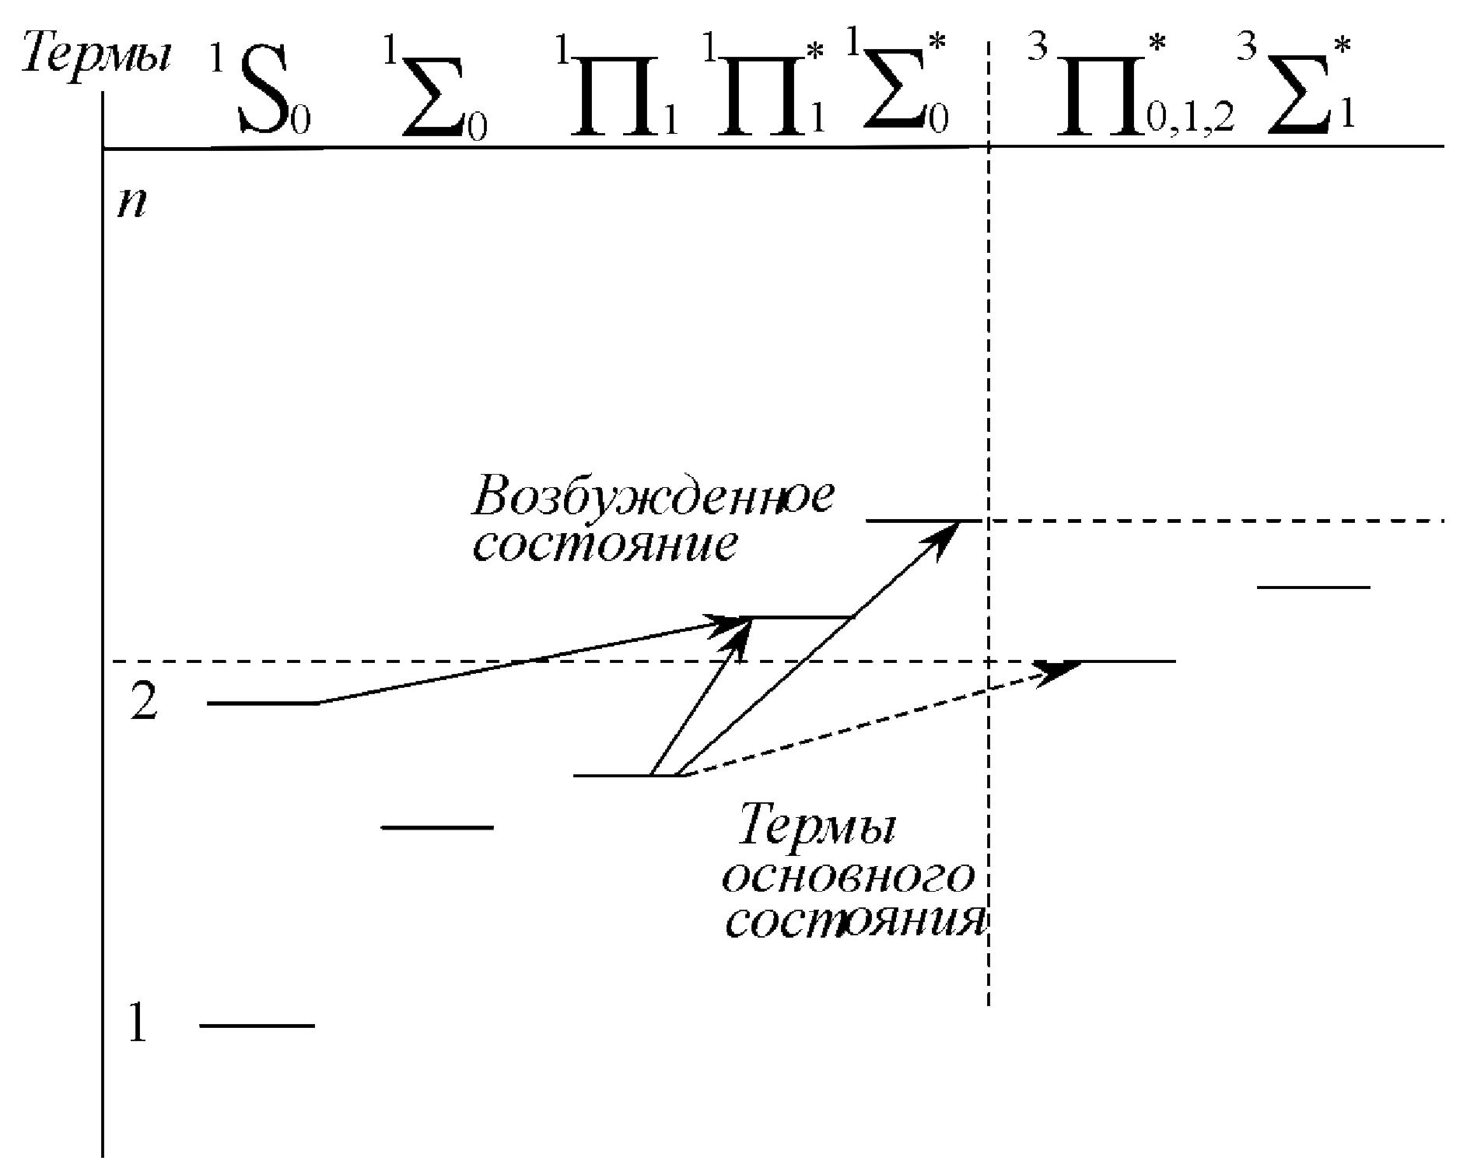
Рисунок 12.11

Возможны переходы из 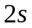- оболочки на 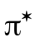.
Если один из электронов молекулы переходит из своей молекулярной электронной оболочки на вакантную с увеличением энергии молекулы или ее уменьшением, то говорят об электронных переходах. В первом случае с поглощением энергии, а во втором – с излучением. Электронные переходы классифицируют по типам участвующих в них электронов.
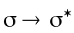 – переход с – оболочки связывающей на – разрыхляющую (антисвязывающую).
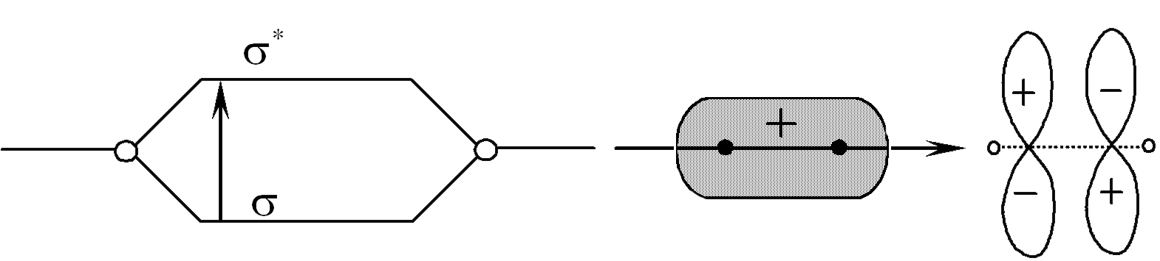
Рисунок 12.12

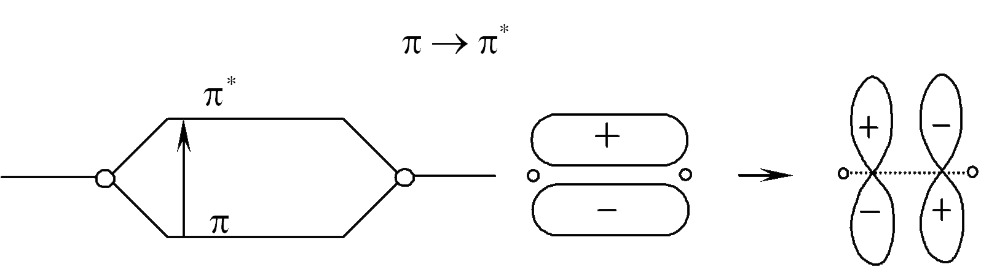
Рисунок 12.13

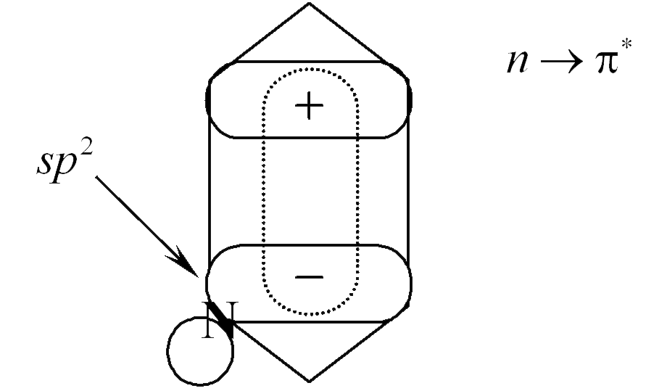
Рисунок 12.14

Данные три типа переходов являются наиболее характерные для молекул как простых, так и сложных. Однако правилами отбора разрешены и другие типы переходов. Для электронных переходов возможны переходы с изменением квантового числа проекции момента импульса на 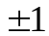 или 0, т.е.
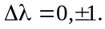
Поэтому возможны так же переходы типа
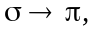 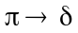 и т.д.
Устойчивые молекулы образуются, если на связывающей молекулярной оболочке находится четное число электронов, 2 или 4. (На 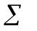только 2, а на 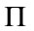 – 2 или 4). При этом на оболочке должно находиться согласно следствию из принципа Паули одинаковое число электронов с противоположной ориентацией спинов. При переходе молекулы в возбужденное состояние один из электронов оказывается на вакантной вышележащей по энергии молекулярной оболочке. Поэтому квантовое число суммарного спина электронов в основном состоянии равно «0», а в возбужденном состоянии может быть – «0» или «1». Это значит, что основные состояния молекул как синглетные, так и триплетные.
Молекулы, содержащие на молекулярных оболочках нечетное число электронов (ионы, радикалы) характеризуются дублетными основными состояниями. Для таких молекул уже в основном состоянии можно наблюдать спектры парамагнитного резонанса.
Рассмотрим вопрос о колебательной структуре электронных переходов. В общем случае при электронном переходе изменяется энергия и колебательное движение молекулы.
Общий характер распределения интенсивностей в системе электронно-колебательных полос можно получить, исходя из рассмотрения принципа Франка-Кондона, основанного на рассмотрении кривых потенциальной энергии комбинирующих состояний (1927 год).
Сущность заключается в следующем. Электронный переход состоит в перестройке электронных оболочек и происходит очень быстро по сравнению с движением ядер. Поэтому относительное положение ядер и скорости их за время перехода измениться не могут.
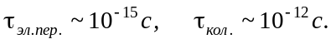
Данному условию соответствуют поворотные точки потенциальных кривых комбинирующих состояний.
Таким образом, наиболее вероятные переходы соответствуют сохранению расстояний между ядрами, при их скорости равной нулю, то есть вертикальными линиями на графике потенциальных кривых.
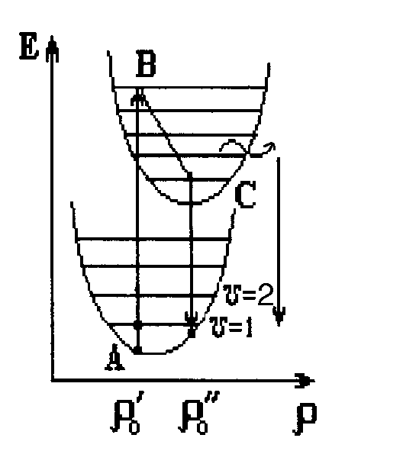
Рисунок 12.15

